**INSTITUTO FEDERAL DE EDUCAÇÃO, CIÊNCIA E TECNOLOGIA GOIANO**

**CAMPUS CERES**

**SISTEMAS DE INFORMAÇÃO**

**BANCO DE DADOS I**

**CARLOS EDUARDO FERREIRA DA CRUZ**

**ÍTALO GUIMARÃES SILVA**

**LUÍS FERNANDO DE OLIVEIRA NAVES**

**MARIANNY NERIS FERREIRA**

**PAULO MARTINS ALVES DO PRADO**

**TABELA PERIÓDICA INFORMATIVA:**

**PROCESSO DE CONSTRUÇÃO DO PROJETO**

**CERES**

**2023**

**CARLOS EDUARDO FERREIRA DA CRUZ**

**ÍTALO GUIMARÃES SILVA**

**LUÍS FERNANDO DE OLIVEIRA NAVES**

**MARIANNY NERIS FERREIRA**

**PAULO MARTINS ALVES DO PRADO)**

**TABELA PERIÓDICA INFORMATIVA:**

**PROCESSO DE CONSTRUÇÃO DO PROJETO**

Trabalho apresentado à disciplina Banco de Dados I do curso de Sistemas de Informação para obtenção de nota parcial.

Orientador(a): Prof. Ronneesley Moura Teles

**CERES**

**2023**

**RESUMO**

O presente artigo aborda o processo de construção de um projeto apresentado na Feira de Ciências e Tecnologia do Instituto Federal Goiano - Campus Ceres. O referido projeto trata de um sistema que exibe a tabela periódica, fornecendo informações complementares que, muitas vezes, são de difícil acesso para alunos e professores. Com o objetivo de facilitar o acesso a essas informações, o sistema foi desenvolvido e alimentado, cumprindo eficientemente sua função primária: informar.

**Palavras-chave:** Projeto. Tabela Periódica. Feira de Ciências. Tecnologia. Elementos Químicos. Química. Software.

**SUMÁRIO**

**1****INTRODUÇÃO 4**

**2 CONSTRUÇÃO DO SISTEMA 4**

2.1 TELAS DO SISTEMA 4

2.2 MODELO ENTIDADE-RELACIONAL (MER) 7

2.3 DIAGRAMA ENTIDADE-RELACIONAL (DER) 8

**3 CONSIDERAÇÕES FINAIS 9**

**REFERÊNCIAS 9**

1. **INTRODUÇÃO**

O estudo da química se faz extremamente necessário atualmente. Ao perceber tal importância, foi pensada uma estratégia para facilitar o estudo e a aprendizagem dos elementos químicos, usando uma tabela periódica.

Isto permite uma maior aprendizagem sobre o material que está sendo estudado. Dentre as informações adicionais apresentadas pelo software estão: aplicações do material na vida real, escala de agressividade à natureza humana e escala de versatilidade ao ser reutilizado.

1. **CONSTRUÇÃO DO SISTEMA**

Para construção do sistema, foi utilizada a linguagem de programação Java 17.0.8 e para o armazenamento dos dados foi usado o Sistema de Gerenciamento de Banco de Dados (SGBD) MySQL 8.1.0 para criação de um banco de dados relacional contendo as informações dos elementos químicos. Ao final, o software permite que estudantes acessem informações mais detalhadas de cada elemento químico além do peso molecular e número de átomos.

* 1. **TELAS DO SISTEMA**

A página inicial do software consiste em uma representação simples da tabela periódica, com todos os elementos na mesma disposição, de forma que seja simples e fácil de compreender seu principal objetivo.

**Figura 1 – Tela Inicial (Primeira Parte) : Tabela Periódica**

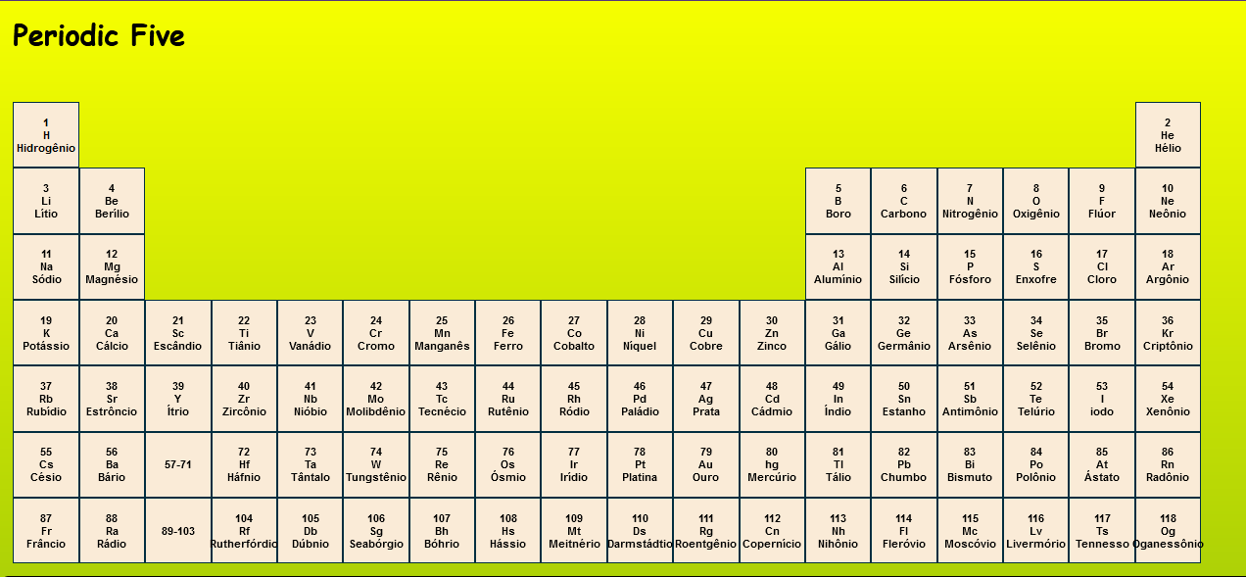

**Figura 2 – Tela Inicial (Segunda Parte) : Tabela Periódica**

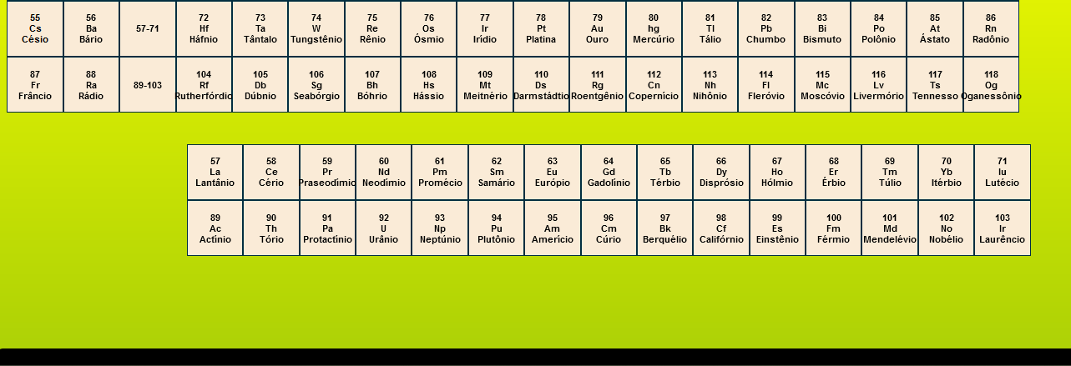

Já na página de informações, são apresentados os elementos da tabela periódica de forma detalhada. São apresentados diversos dados já encontrados em outros sites e também outras informações como o ano de descobrimento e outros dados.

**Figura 3 – Tela de Informações (Primeira Parte): Elemento**

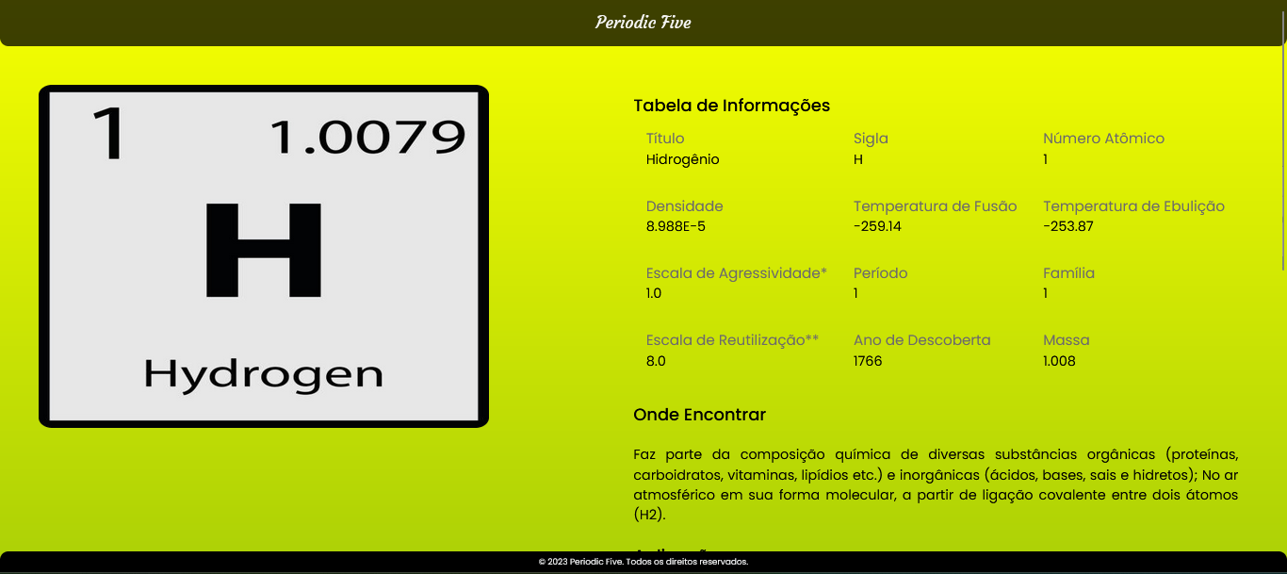

**Figura 4 – Tela de Informações (Segunda Parte): Elemento**

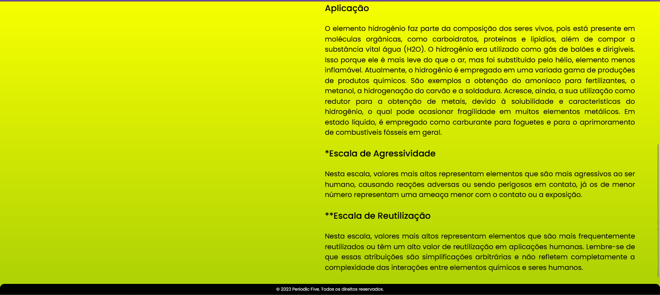

* 1. **MODELO ENTIDADE-RELACIONAL (MER)**

Em bancos de dados relacionais, uma "entidade" refere-se a um objeto ou conceito do mundo real que pode ser identificado e armazenado em um banco de dados. Uma entidade modelo-relacional é uma representação desta entidade dentro do contexto do modelo de dados relacional. A seguir, segue a imagem com o modelo utilizado para a realização desse projeto, contendo a entidade “Elemento”:

**Figura 5 – Modelo Entidade-Relacional: Elemento.**

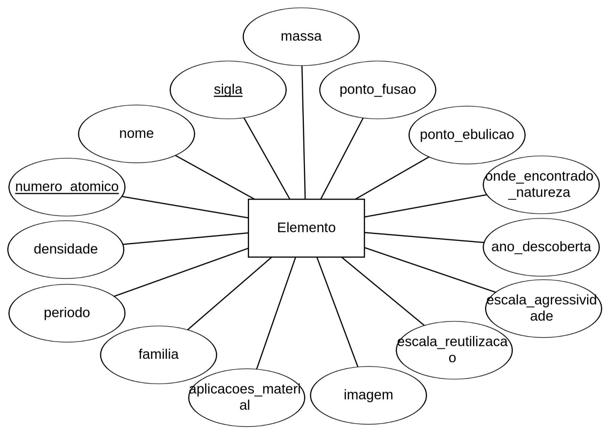

* 1. **DIAGRAMA ENTIDADE-RELACIONAL (DER)**

O Diagrama de Entidade e Relacionamento (DER), consiste basicamente de uma ferramenta visual usada para fazer a representação de um banco de dados e as suas relações entre tabelas. Ele utiliza entidades para representar objetos no banco de dados e relacionamentos para representar as conexões entre esses objetos. As entidades são geralmente substantivos, e os relacionamentos são verbos que descrevem a natureza da conexão entre as entidades. A seguir, segue a imagem com o diagrama utilizado para a realização desse projeto, contendo a entidade “Elemento”:

**Figura 6 – Modelo Entidade-Relacional: Elemento.**

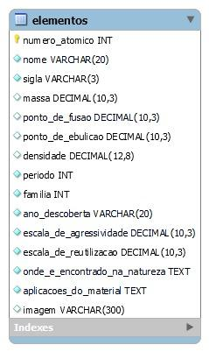

1. **CONSIDERAÇÕES FINAIS**

Ao longo do projeto, foram encontradas algumas dificuldades, dentre elas, as principais a serem citadas foram: como construir a representação de cada elemento, definir os atributos e dados certos para se colocar no sistema dentro da representação orientada a objetos, quais os melhores tipos de dados para armazenamento no banco de dados e qual tecnologia escolher para criar a interface visual do software.

Ao concluir o desenvolvimento, foi possível constatar a apresentação dos átomos da tabela periódica com sua descrição, usabilidade e os graus de agressividade à natureza e a sua versatilidade. Além disso, o software apresentou um visual agradável e de fácil entendimento, contribuindo para o aprendizado do aluno na disciplina.

**REFERÊNCIAS**

**Referência:** FERREIRA, Marianny Neris *et al*. **Projeto Tabela Periódica**. 2023. Disponível em: https://github.com/mariannyneris2004/projeto-tabela-periodica. Acesso em: 18 set. 2023.